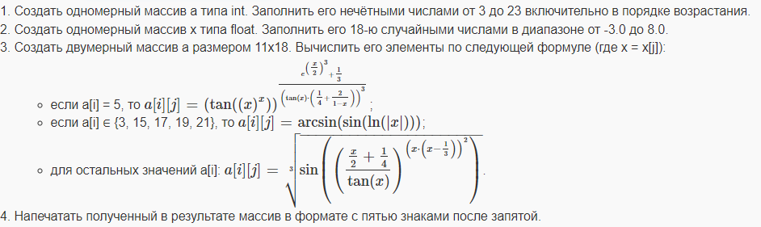

Код программы:

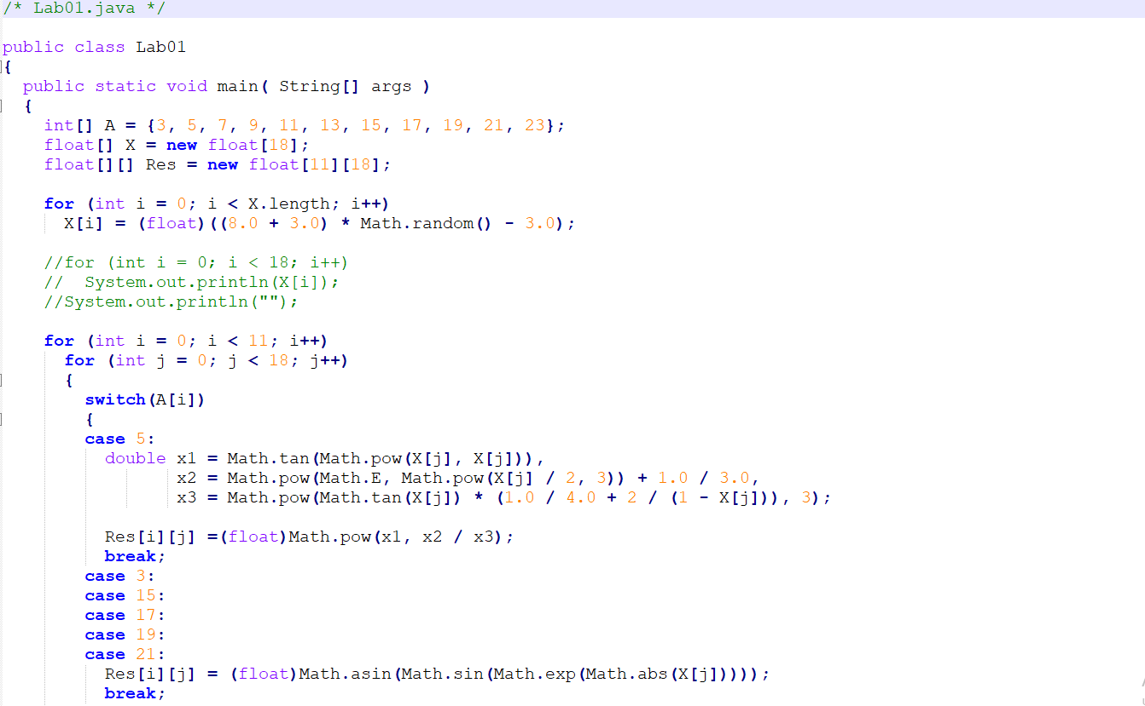

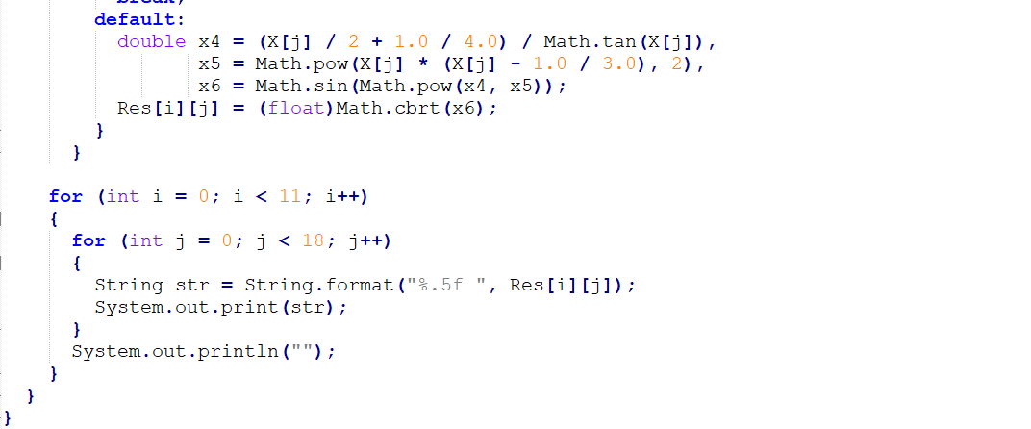

Результат работы программы:

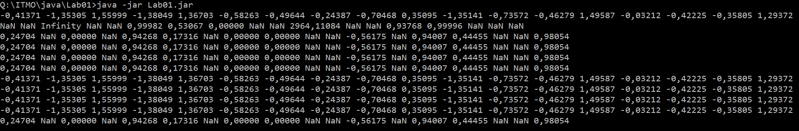

Выводы:

Во время выполнения этой лабораторной работы я изучила способы инициализации массива, цикл for, switch, а также форматированный вывод и класс Math